|  |
| --- |
| relatório final de missão:  manaus |
| **CIPAVD**  **Comissão Itinerante de Prevenção ao Assédio e**  **à Violência Doméstica** |
|  |

# sobre o projeto

O presente relatório documenta a execução da primeira missão itinerante da Comissão Itinerante de Prevenção ao Assédio e à Violência Doméstica (CIPAVD), realizada na guarnição de Manaus/AM, nos dias 24 e 25 de novembro de 2025. Esta iniciativa representa um marco na política de prevenção e enfrentamento ao assédio e à violência doméstica na Força Aérea Brasileira, alinhada à ICA 30-13/2024 e ao Decreto nº 12.122/2024. A missão em Manaus foi concebida como projeto piloto, cujos resultados fundamentam a tomada de decisão sobre a implementação permanente do programa CIPAVD e sua expansão para outras guarnições do Comando da Aeronáutica.

**COMPOSIÇÃO DA COMISSÃO**

## 

|  |  |
| --- | --- |
| **FUNÇÃO** | **RESPONSÁVEL / ATRIBUIÇÕES** |
| **COORDENAÇÃO Serviços Jurídicos** | **Cap QOAP SJU TAMIRES** Garante a aderência estrita à ICA 30-13/2024 e normativas legais, atuando na elaboração de conteúdo jurídico e assessoramento às CPCA. |
| **ASSESSORIA TÉCNICA Psicóloga** | **1T QOAP PSC NÍVEA** Responsável por lidar com o impacto emocional das ações, acolhimento e apoio psicológico, crucial para a retenção e bem-estar do efetivo. |
| **ASSESSORIA TÉCNICA Estatística** | **1T QOCON EST MONIQUE** Assegura a mensuração objetiva do sucesso e o desenvolvimento de banco de dados, transformando ações em conhecimento institucional. |
| **APOIO LOGÍSTICO E ADMINISTRATIVO** | **2S QSS SIN FLÁVIA** Coordenar apoio logístico e administrativo, garantindo a execução das ações e garantindo eficácia da missão. |

**OBJETIVOS DA MISSÃO**

Foi realizado ciclo de palestras itinerantes sobre prevenção e enfrentamento ao assédio e à violência doméstica, alcançando militares e servidores civis da Força Aérea Brasileira na guarnição de Manaus/AM, fortalecendo a cultura institucional de respeito, dignidade e os valores éticos e morais basilares da Instituição.

**ATIVIDADES REALIZADAS**

|  |  |
| --- | --- |
| **ATIVIDADE** | **OBJETIVO** |
| **Palestra:**  **Prevenção e Enfrentamento ao Assédio Sexual e Moral no âmbito do COMAER** | Conscientização do efetivo sobre a importância da prevenção ao assédio moral e sexual, com enfoque nos aspectos jurídicos e legislações vigentes. Apresentação dos procedimentos de enfrentamento dessas condutas incompatíveis com os valores institucionais. |
| **Palestra:**  **Violência Doméstica e Apoio entre Pares** | Orientação quanto às estratégias de prevenção, enfrentamento e acolhimento da violência doméstica, bem como os dispositivos legais de proteção. |
| **I Encontro de CPCA da Força Aérea Brasileira** | Fortalecimento da atuação das CPCA locais por meio de capacitação técnica e troca de e experiências. |
| **Círculo de Boas Práticas em Acolhimento para profissionais de saúde** | Capacitação os militares sobre os protocolos adequados de notificação, acolhimento e procedimentos legais; |
| **Aplicação de pesquisa** | Coleta de dados para subsidiar políticas institucionais de prevenção e enfrentamento |

**PALESTRA: CONSCIENTIZAÇÃO E PREVENÇÃO AO ASSÉDIO MORAL E SEXUAL**

As palestras ministradas sobre o assédio tiveram o objetivo de fazer com que a audiência pudesse compreender os aspectos do assédio moral e sexual e dos procedimentos de combate ao assédio estabelecidos na ICA 30-13.

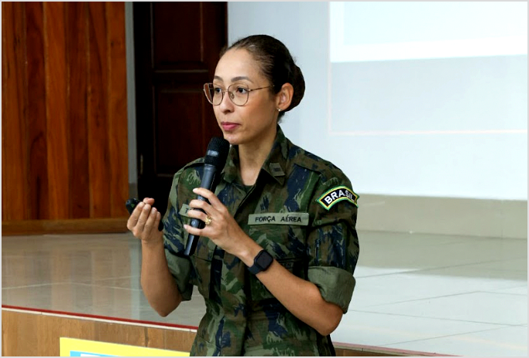

Foram destacados, também, o papel de acolhimento da Comissão de Prevenção e Combate ao Assédio (CPCA), a necessidade de divulgação da Comissão ao efetivo e do canal direto que ela deve exercer entre o efetivo e o Comandante/Chefe/Diretor. Ressaltaram-se os pilares da CPCA e o compromisso dos membros com a confidencialidade e o suporte à vítima.

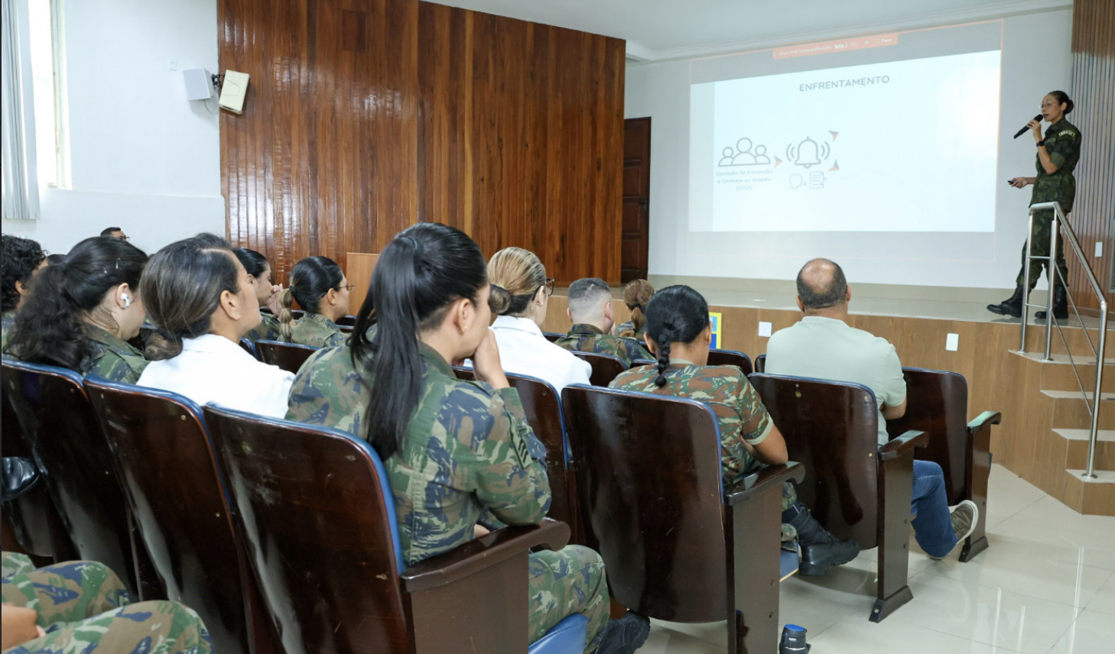

**PALESTRA: VIOLÊNCIA DOMÉSTICA E APOIO ENTRE PARES**

A abertura da palestra sobre a Violência Doméstica foi realizada pela CAP QOAP SJU Tamires, com a exposição dos conceitos de violência doméstica, dos tipos de violência, tudo com base na Lei Maria da Penha (Lei 11.340, de 07 de agosto de 2006) e em estatísticas do Fórum de Segurança Pública quanto à violência doméstica cometida contra as mulheres.

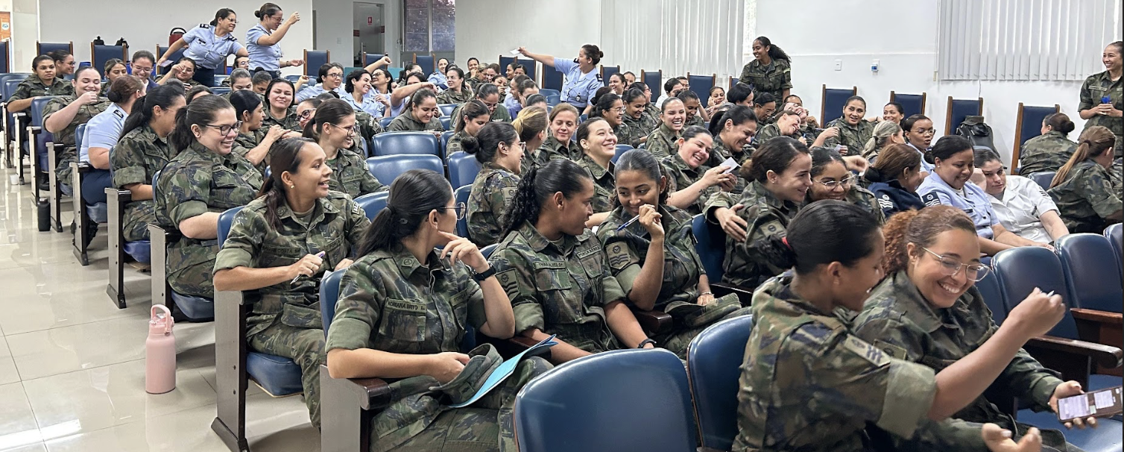

O apoio entre mulheres é um conceito fundamental que se refere à solidariedade, empatia e colaboração que as mulheres oferecem umas às outras em diversas esferas da vida, incluindo o ambiente profissional, social e pessoal.

|  |  |  |
| --- | --- | --- |
| Balança da justiça com preenchimento sólido | Cuidado com preenchimento sólido | Grupo de mulheres com preenchimento sólido |

**CÍRCULO DE BOAS PRÁTICAS EM ACOLHIMENTO PARA PROFISSIONAIS DE SAÚDE**

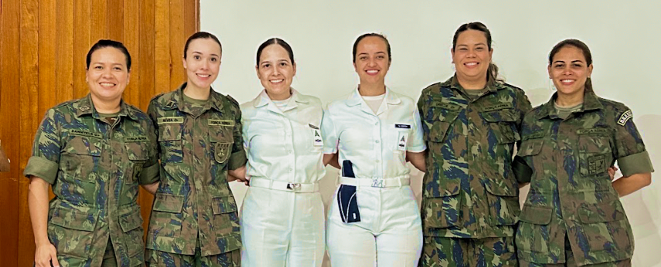

O objetivo foi promover a troca de experiências e o compartilhamento de melhores práticas entre profissionais de psicologia e serviço social das Organizações Militares de Manaus no atendimento a vítimas de assédio e violência doméstica.

**TEMAS ABORDADOS**

* Protocolos de notificação e documentação de casos;
* Aspectos legais e éticos do atendimento;
* Rede de apoio e encaminhamentos adequados; e
* Autocuidado do profissional que atende vítimas de violência.

O encontro buscou fortalecer a atuação dos profissionais por meio do diálogo sobre protocolos de notificação, técnicas de acolhimento humanizado, aspectos éticos, além de discutir a articulação com a rede de apoio e a importância do autocuidado para quem atua nessa área sensível e desafiadora.

**I ENCONTRO DE CPCA DA FORÇA AÉREA BRASILEIRA**

O I Encontro das CPCA da Força Aérea Brasileira teve como objetivo expor, de forma participativa e construtiva, entre a CIPAVD e os membros das Comissões das OM de Manaus, os principais aspectos das Comissões, bem como as principais dúvidas dos membros durante os procedimentos de acolhimento e escuta de um relato de assédio.

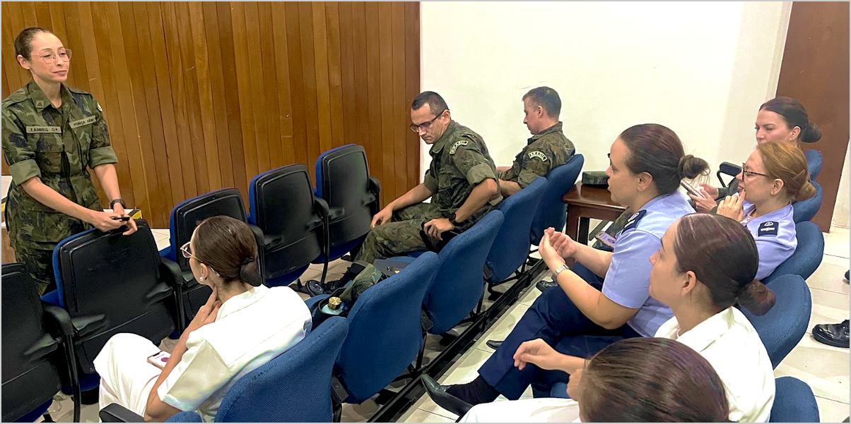

**PONTOS DE DESTAQUE DO EVENTO**

* **Alcance Institucional**

O evento atingiu 8 das principais Organizações Militares da guarnição de Manaus.

* **Levantamento de dados para melhoria de processos internos**

O questionário aplicado ao final do evento obteve 100% de respostas dos participantes presentes.

* **Desenvolvimento pessoal e institucional**

Discussão sobre os principais desafios enfrentados pelas CPCA locais e esclarecimento de dúvidas sobre procedimentos conforme ICA 30-13/2024.

**PESQUISA INSTITUCIONAL – CPCA**

Com a finalidade de verificar a atuação das comissões, o questionário foi elaborado com dez perguntas que abordaram: o nível de confiança de cada integrante para aplicar os procedimentos administrativos e aspectos jurídicos previstos na ICA 30-13/2024.

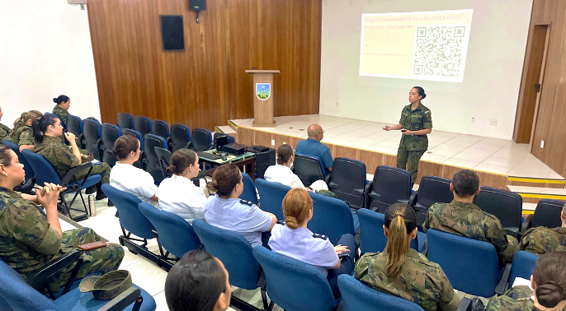

**DESTAQUES DOS COMENTÁRIOS DOS PARTICIPANTES**

Os comentários livres revelaram demandas específicas e percepções valiosas:

* **Capacitação Continuada:** "Manter as palestras a fim de nivelar o conhecimento" - evidencia necessidade de ações periódicas, não pontuais;
* **Prevenção desde a Formação:** "Palestras desde as escolas de formação com maior público masculino" - recomendação estratégica para intervenção na origem, focando na conscientização de potenciais agressores; e
* **Distinção de Papéis:** "Especificar a distinção entre a condição de membro da comissão e a atuação profissional" - aponta necessidade de clarificação dos limites éticos e legais de cada especialidade.

**PESQUISA INSTITUCIONAL**

**Conhecimento da Rede de Proteção**

**Pergunta:** A CPCA possui conhecimento detalhado da rede de proteção local para encaminhamento de vítimas

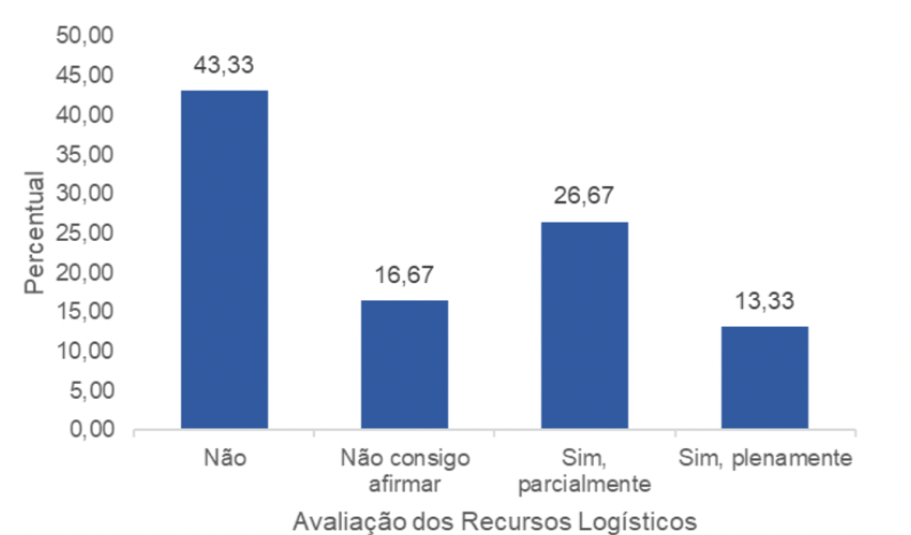

**Recursos Logísticos**

**Pergunta:** A CPCA dispõe de recursos logísticos adequados (sala reservada, material de escritório, tempo dedicado).

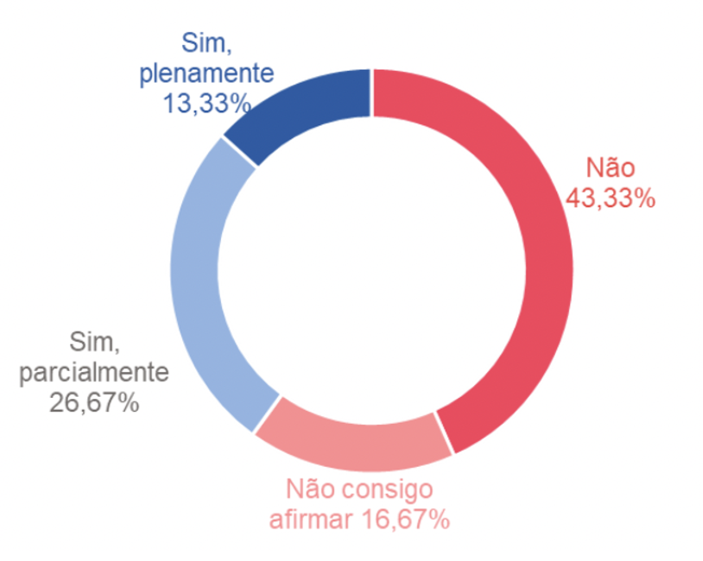

**PESQUISA INSTITUCIONAL**

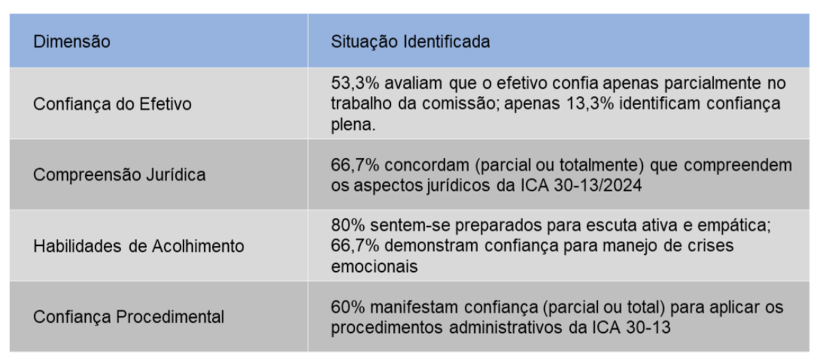

**OBJETIVOS DA ANÁLISE DE DADOS**

**RESULTADOS ALCANÇADOS**

|  |  |  |
| --- | --- | --- |
| **Descrição da Ação** | **Atividade Desenvolvida** | **Mensuração** |
| Capacitação sobre aspectos jurídicos do Assédio Moral e Sexual | 3 Palestras Realizadas | **910**  Militares e civis alcançados - homens e mulheres |
| Capacitação sobre acolhimento e a Violência Doméstica e Apoio entre Pares | 3 Palestras Realizadas | **390**  Mulheres alcançadas |
| Divulgação e Informação | Contato com militares do CINDACTA IV; DTCEA-EG, DTCEA-MN, HAMN, GAP-MN, COMAR VII, BAMN, SEREP-MN, SERINFRA-MN, SERIPA VII, GSD-MN, GLOG-MN, DACO-MN, PAMN, 7º/8º GAv, 1º/9º GAv e ETA7. | **17**  Organizações Militares representadas durante os eventos realizados |
| Melhoria de processos atuais | I Encontro de CPCA da Força Aérea Brasileira | **8**  Comissões Presentes  (30 militares presentes) |
| Levantamento de dados sobre Violência Doméstica | Aplicação de Questionário sobre Violência Doméstica para as militares | **212**  Respondentes |
| Levantamento de dados sobre atuação das CPCA | Aplicação de Questionário sobre avaliação situacional de atuação das CPCA | **100%**  Respondentes |

|  |  |
| --- | --- |
| BENEFÍCIOS  COMPLEMENTARES | Fortalecimento da cultura institucional de prevenção e combate ao assédio e à violência doméstica, com presença dos comandantes e gestores nos eventos.   |
| Fortalecimento de rede de apoio entre profissionais de diferentes Organizações Militares, com a participação dos Graduados-Masters como elos deste apoio **Grupo de homens com uniforme militar posando para foto  O conteúdo gerado por IA pode estar incorreto.** |

## **Lições Aprendidas**

## 

|  |
| --- |
| A abordagem multidisciplinar (jurídica, psicológica e estatística) foi fundamental para o alcance da informação levada |
| O formato itinerante permite visão ampla de micro e macroprocessos da FAB e interação mais efetiva com os participantes presentes. |
| O apoio da liderança local é determinante para o sucesso da missão |
| Dados baseados em evidências aumentam a credibilidade das ações. |
| A Violência Doméstica é uma realidade próxima do efetivo da FAB e a realização de palestra sobre o tema e os feedbacks recebidos ressaltaram a importância de agregar o tema à atividade de fomento da ICA 30-13. |

## **conclusão**

## 

A primeira missão da CIPAVD em Manaus demonstrou de forma inequívoca a viabilidade e a necessidade de um programa permanente de Prevenção e Combate ao Assédio e Prevenção à Violência Doméstica na Força Aérea Brasileira.

Os resultados alcançados, tanto quantitativos quanto qualitativos, evidenciam o impacto positivo da iniciativa no fortalecimento da cultura institucional de respeito, dignidade e proteção dos direitos humanos. A abordagem multidisciplinar, aliada ao formato itinerante, mostrou-se extremamente eficaz para alcançar e engajar o efetivo.

Recomenda-se, portanto, a implementação permanente do programa CIPAVD, com expansão gradual para outras guarnições do Comando da Aeronáutica, consolidando a Força Aérea Brasileira como Instituição de referência na Prevenção e no Enfrentamento ao Assédio e Prevenção à Violência Doméstica.

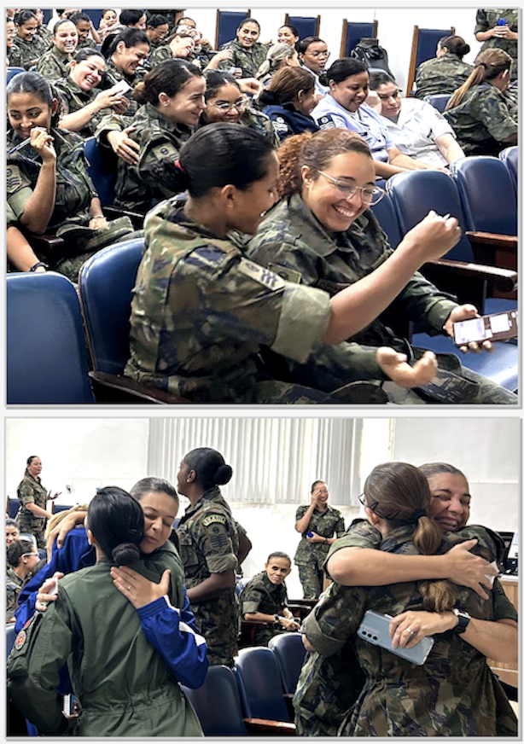

### **“A forma mais efetiva de fazer algo, é fazer”**

### Amelia Earhart – Piloto de Avião

